**Introdução da Aula**

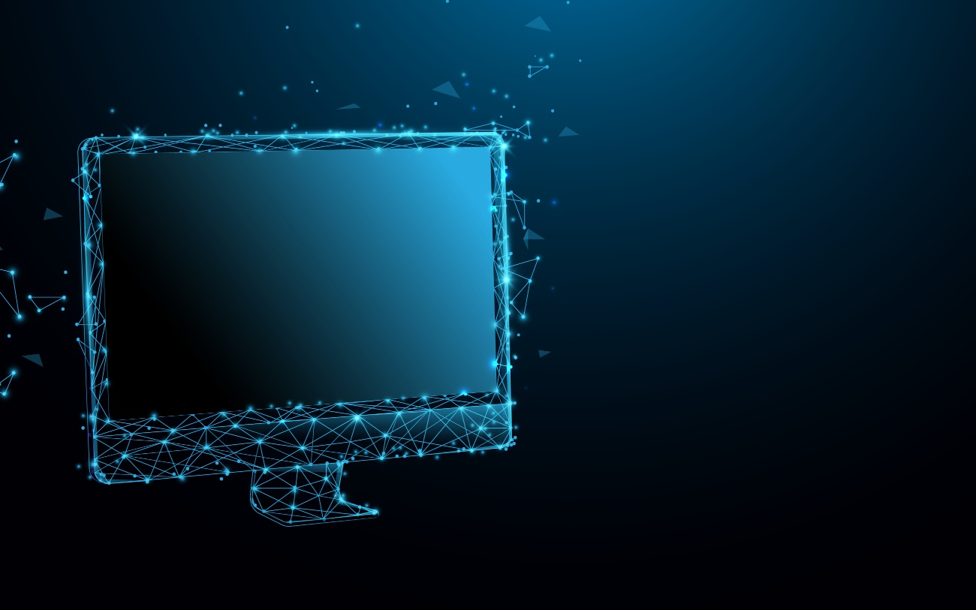

**Qual é o foco da aula?**

Nesta aula, você irá aprimorar seus conhecimentos sobre a estrutura básica de um computador.

**Objetivos gerais de aprendizagem**

Ao longo desta aula, você irá:

* Examinar a arquitetura de von Neumann;
* Diferenciar a arquitetura dos computadores ao longo dos anos;
* Analisar os tipos de memórias.

Situação-problema

Como você já deve ter notado, existem diversos tipos diferentes de computadores: desktops, notebooks, tablets, smartphones, consoles de games e muitos outros que assim podem ser chamados. Em todos você poderá notar muitas semelhanças, como monitor e capacidade de memória de processamento e de armazenamento de informações.

Nesta aula você irá aprofundar seus conhecimentos sobre a estrutura básica de um computador, sua Unidade Central de Processamento (CPU), sua memória principal e seus dispositivos de entrada e saída, além dos sistemas de interconexão usados pelos computadores atuais. Essa estrutura foi implementada logo após a Segunda Guerra Mundial, e foi proposta por John von Neumann, matemático húngaro, radicado e naturalizado nos Estados Unidos da América, envolvido com o desenvolvimento dos primeiros computadores usados. Ela é chamada de Arquitetura de von Neumann e tem servido como base para as novas tecnologias.

Ao conhecer mais sobre essa estrutura, você poderá perceber que os computadores seguem esse modelo tecnológico, que existem muitos avanços já realizados nessas tecnologias e, quanto mais detalhadamente você olhar para isso, mais claro e descomplicado será entender os computadores, seu funcionamento e seus dispositivos e componentes. Tais conhecimentos serão necessários para que você seja bem sucedido no processo seletivo da empresa de desenvolvimento de tecnologia para computadores de última geração que irá ampliar sua fábrica no Brasil. Lembre-se de que serão contratados os candidatos com maior nota no processo seletivo.

Quanto mais você conhecer sobre essa estrutura, mais entenderá como os computadores são montados e como funcionam, quais funções cada dispositivo e componente executa e quais as semelhanças entre um e outro tipo de computador.

Vamos começar?

Bom trabalho e bons estudos!

**Arquitetura do computador**

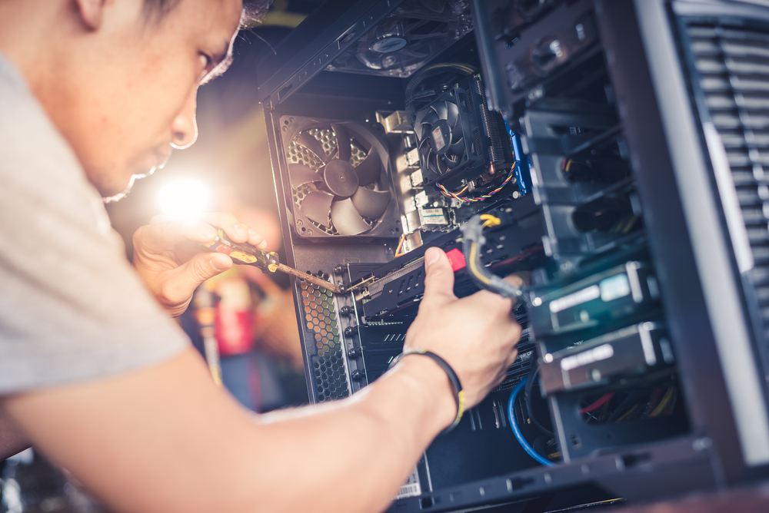

Nós já vimos que a arquitetura dos computadores é resultado da evolução de vários equipamentos inventados com a finalidade de facilitar a execução de cálculos matemáticos (SOUZA FILHO; ALEXANDRE, 2014).

Os conceitos de máquinas mecânicas de cálculo foram usados em parte na teoria das máquinas universais, por Alan Turing. Após o final da Segunda Guerra, John von Neumann aperfeiçoou essas teorias e as usou na implementação da arquitetura de uma máquina digital, chamada de “Arquitetura de von Neumann”. Esta arquitetura prevê a possibilidade de uma máquina digital armazenar os programas e os dados no mesmo espaço de memória, e estes serão processados por uma unidade de processamento central (CPU) composta por uma unidade de controle e uma unidade aritmética e lógica (ULA). Os dados são fornecidos através de dispositivos de entrada e retornados através dos dispositivos de saída (RAINER; CEGIESLK, 2012).

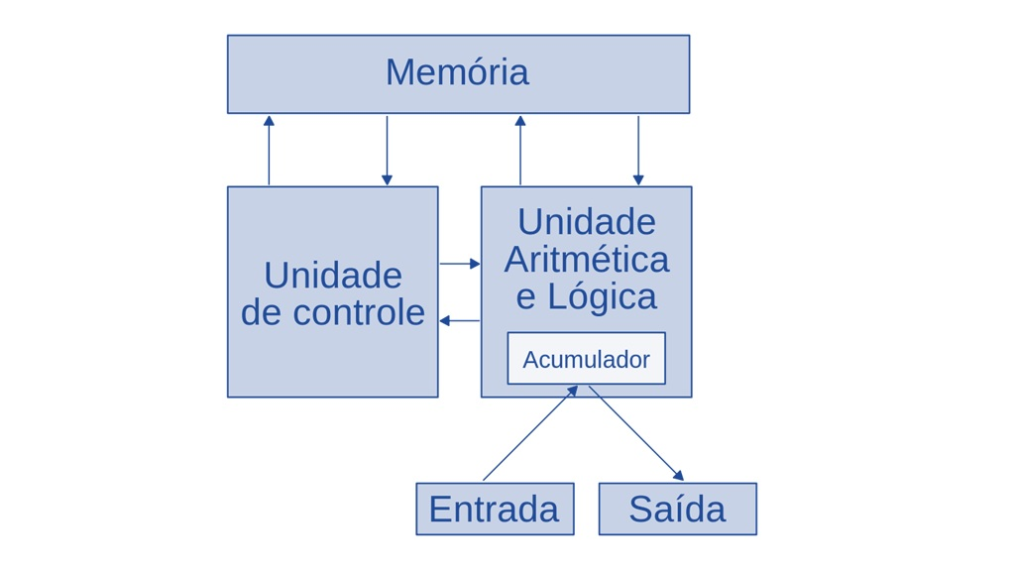Arquitetura de von Neumann. Fonte: Wikimedia Commons.

Conhecendo essa estrutura, é possível perceber claramente que as funções básicas de um computador foram pensadas a partir dela e que esta foi adotada para os computadores modernos. Agora, você poderá aprofundar seus conhecimentos em cada um dos elementos que a compõem.

**Unidade Central de Processamento (CPU)** - A CPU (*Central Processor Unit*, ou Unidade Central de Processamento) é composta por uma Unidade Lógica Aritmética, a Unidade de Controle, que controla as unidades de memória e os dispositivos de entrada e saída do computador. Ela é responsável também por carregar e executar os programas (SOUZA FILHO; ALEXANDRE, 2014).

Quando a Segunda Guerra Mundial terminou, em 1945, os primeiros computadores começaram a ser usados comercialmente. O ENIAC, primeiro computador lançado, funcionava com válvulas colocadas em quadros interligados e não dispunha de uma CPU, por isso tinha que ser programado manualmente cada vez que fosse executar uma nova tarefa: cabos e chaves deveriam ser reposicionados até que um novo programa fosse carregado. Na prática, toda a programação era feita dessa forma e só depois o computador processava as informações recebidas pela programação (ARRUDA, 2011).

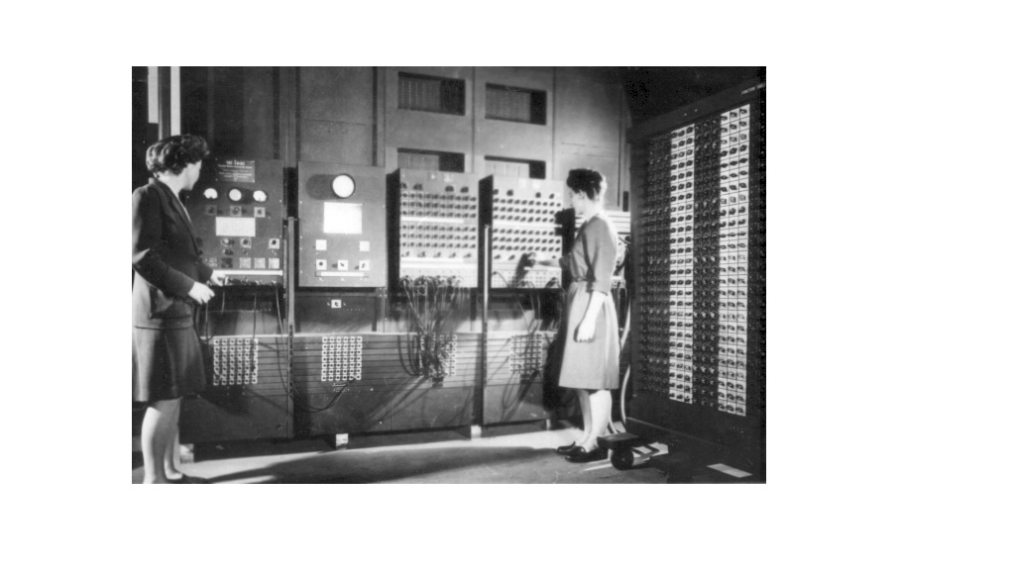Duas mulheres operando um computador ENIAC. Fonte: Wikimedia Commons.

Um pouco depois desse período, John von Neumann introduziu a ideia de uma unidade central de processamento em um projeto de computador chamado EDVAC, que ficou em operação entre 1949 e 1961. A arquitetura descrita e utilizada na CPU desse computador, que permitia o armazenamento de dados e programas na mesma unidade de memória através de seus endereçamentos, deu origem aos primeiros processadores da forma como os conhecemos hoje em dia (SOUZA FILHO; ALEXANDRE, 2014).

Entre as décadas de 1960 e 1970 surgiram as CPUs, desenvolvidas em circuitos integrados, um único chip de silício, que traziam as instruções observadas pela arquitetura de von Neumann (SOUZA FILHO; ALEXANDRE, 2014). Após esse período, o mundo viu surgir os microcomputadores, dotados de processadores cada vez mais rápidos, que ganharam cada vez mais espaço e hoje são indispensáveis (ARRUDA, 2011). Essa tecnologia evoluiu rapidamente e em poucas décadas tomou proporções nunca antes imaginadas. Pode-se dizer que a tecnologia de processadores sempre foi dividida em gerações.

Um microprocessador criado pela Intel, o 4004, lançado em 1971, foi desenvolvido para o uso em calculadoras, trazia um clock máximo de 740 KHz (quilohertz) e podia calcular até 92.000 operações por segundo. Este pode ser considerado o primeiro processador aplicado a processar informações que utilizava a arquitetura de uma CPU (ARRUDA, 2011).

Já em meados da década de 1970 surgiu o processador que marcou o início dos computadores como os conhecemos hoje, ou seja, os microcomputadores da linha PC (*Personal Computer*). O processador Intel 8086 foi lançado e trazia uma tecnologia de processamento de 8 bits. Em 1970, foi lançado o processador 8088, que possuía barramento externo de 8 bits, com registradores de 16 bits e esse chip foi utilizado no IBM PC original. Pode-se dizer que essa foi a primeira geração dos microcomputadores PC (ARRUDA, 2011). A quantidade de bits de um processador representa a quantidade de informação que pode ser processada de cada vez, porém, a velocidade do processamento da informação se dá de acordo com a velocidade que o processador funciona em medida de Hertz, nos computadores atuais na casa dos Gigahertz (TANENBAUM, 2006).

A geração seguinte de processadores dobrou a capacidade de processamento, ou seja, os computadores dessa geração funcionavam com 32 bits. Esta arquitetura foi usada por um número muito grande de modelos de microcomputadores, sendo chamada de x86 de 32 bits; x86 porque foram sempre uma evolução do processador 8086 inicial e deram vida a processadores conhecidos, como o 286, 386, 486, Pentium I, II, III e IV, Pentium Celeron e outros. Também, podemos dizer que os processadores atuais são o resultado da evolução desses processadores (ARRUDA, 2011).

No final da década de 1990 e começo dos anos 2000, os processadores de 32 bits tinham a capacidade de endereçamento de memória de, no máximo, 4GB de memória RAM. Esta capacidade é determinada pelo número de bits do processador e quantos endereços podem ser conseguidos com esses bits. No caso de 32 bits, conseguimos um pouco mais de 4 bilhões de endereços, representados por 4 GB. Novas tecnologias estavam sendo lançadas com mais capacidade de processamento, o que levou a uma evolução natural para processadores de 64 bits, nos quais podem ser gerenciados, aproximadamente, 16 PB (petabytes) de endereços de memória possíveis. (VELLOSO, 2011)

A empresa AMD foi pioneira e lançou um processador de 64 bits que funcionava muito melhor do que as soluções apresentadas até então pelo seu maior concorrente, a Intel, que tinha uma grande vantagem sobre a tecnologia de 32 bits. O modelo da AMD foi adotado como modelo para a arquitetura de 64 bits, resultado de um acordo feito entre esses dois fabricantes, AMD e Intel, pelo qual a AMD licenciou a tecnologia de 64 bits para uso da Intel e, em contrapartida, a Intel licenciou a tecnologia de 32 bits para a AMD, o que contribuiu para que ambas dominassem juntas o mercado desse período. Um modelo que marcou a tecnologia de 64 bits foi o processador ATHLON 64 da AMD, líder nos microcomputadores da época (ARRUDA, 2011).

Você pode observar que a cada dia novos equipamentos surgem, novas tecnologias são inventadas e essa realidade é observada mais intensamente nos computadores. Como não poderia ser diferente, o próximo passo nesta evolução foi a necessidade de aumentar a velocidade dos processadores, e por limitações técnicas, principalmente pelo calor gerado pelos chips de processadores rápidos, isso não estava sendo possível. A solução encontrada para essa limitação foi colocar dentro de um único chip mais de um núcleo de processamento, ou seja, mais de um processador. Essa tecnologia foi chamada de Multicore, possibilitando um aumento de capacidade de processamento sem a necessidade de aumentar as velocidades de cada núcleo. A ideia foi aumentar o número de núcleos, ampliando assim a capacidade final de processamento (ARRUDA, 2011).

Há alguns anos, mais precisamente em 2006, a Intel retomou a frente no mercado de processadores e iniciou a sua linha Core. Esta traz várias possibilidades de se implementar múltiplos núcleos dentro de um mesmo processador. Fazem parte dessa linha os modelos Core 2 Duo, Pentium Dual Core, Core 2Quad, Core i3, i5 e i7, processadores que têm em sua arquitetura diversos núcleos, de acordo com cada modelo (ARRUDA, 2011).

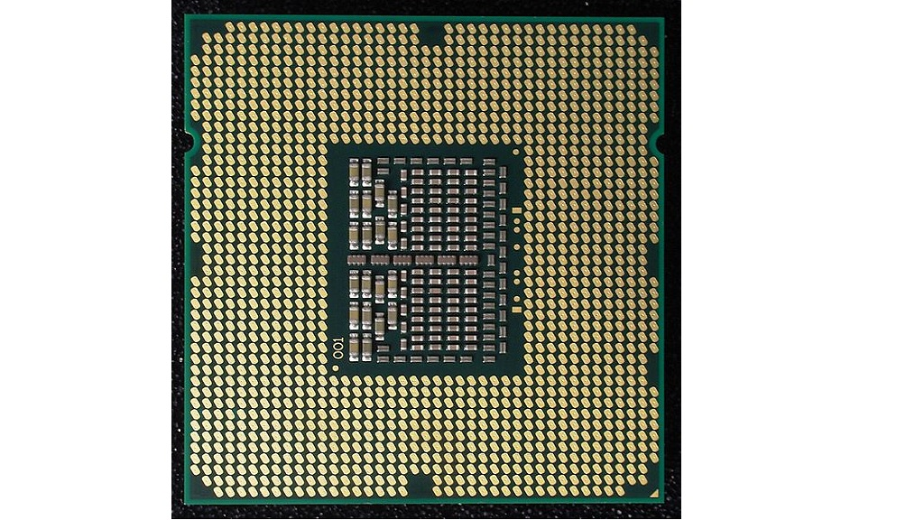Visão interna de um processador Intel i7. Fonte: Wikimedia Commons.

**➕ Pesquise mais**

Conheça mais sobre a evolução dos processadores no [site](https://www.tecmundo.com.br/historia/2157-a-historia-dos-processadores.htm)Tecmundo – A história dos processadores.

**Memórias, Entrada e Saída e Interconexão**

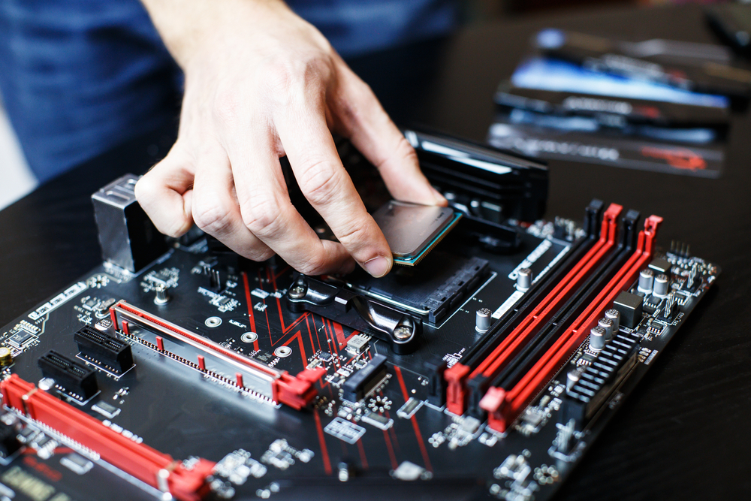

Além dos processadores, você já observou que existem também outros componentes nessa arquitetura, sendo que as memórias de trabalho, também chamadas de memórias principais, fazem parte dela.

A memória RAM (*Random Access Memory*) possibilita aos processadores endereçar dados divididos em regiões distintas, usadas pelo sistema operacional da máquina, verificar informações de dispositivos de entrada e saída, de programas do usuário e dados gerados por esses programas. A capacidade de administrar a quantidade de memória RAM cresceu a cada geração de processador, pois é ele quem administra o endereçamento de dados através das funções de seus registradores e de seu barramento. Nos processadores de 32 bits era possível o endereçamento de, no máximo, 4 GB de memória RAM e somente nos processadores de 64 bits passou a ser possível quantidades maiores de memória (SOUZA FILHO; ALEXANDRE, 2014).

_______

**💭 Reflita**

Quando você verificar um computador e este comportar, no máximo, 4 GB de memória RAM, significa que ele tem uma arquitetura baseada em processadores de 32 bits. Por consequência, qualquer máquina que consiga administrar quantidades de memória RAM superiores a 4 GB de RAM tem sua arquitetura baseada em processadores de 64 bits (ou possivelmente mais, em futuras gerações).

_______

Você já deve ter visto que entre as funções básicas de um computador existem componentes de entrada e saída de dados. Essas funções foram previstas na arquitetura dos computadores e os equipamentos e componentes que fazem a entrada e saída de dados funcionam em conjunto com os processadores (VELLOSO, 2011).

Os equipamentos criados para funcionar em tecnologias de 64 bits muito provavelmente não funcionarão em computadores dotados de processadores de 32 bits devido a seus barramentos.

Os barramentos são as vias por onde passam os dados e permitem a transmissão de informações entre a CPU, os dispositivos de entrada e saída de dados e as unidades de memória. A quantidade de barramentos aumenta de acordo com a geração do computador (OKUYAMA; MILETTO; NICOLAU, 2014). Já equipamentos idealizados para computadores de 32 bits podem funcionar em máquinas de 64 bits de forma total ou apenas parcial, dependendo da aplicação e do driver que o sistema operacional utilize para fazê-lo funcionar (ALMEIDA, 2007).

Na década de 1990, surgiu a internet, rede mundial de computadores que marcou o início de uma nova geração de máquinas e programas com capacidade de acessar à rede, de se conectarem entre si e trocar informações. Essa capacidade é chamada de interconexão e anteriormente pertencia somente aos grandes computadores *mainframes*. A interconexão trouxe novos conceitos aos microcomputadores, que passaram a se conectar, em um primeiro momento, através de cabos e, posteriormente, através de conexões sem fio (via Wi-Fi, por exemplo). Os computadores passaram a enviar e receber dados através dessas conexões, aproveitando a maior capacidade dos processadores de administrar informações. Os novos processadores, com suas velocidades cada vez maiores, permitiram que essa tecnologia fosse amplamente explorada. Novas máquinas surgiram, servidores (computadores que administram o funcionamento de uma rede) foram implementados em substituição a grandes*mainframes* e os Data Centers (centrais de processamento) baseados em tecnologia de servidores surgiram e possibilitaram a estrutura atual da internet (SOUZA FILHO; ALEXANDRE, 2014).

Surgiram novos conceitos de programas e sistemas computacionais que permitem essa conectividade, que é a capacidade de os computadores trocarem informações entre si; essa convergência tecnológica ficou então conhecida como Tecnologia da Informação (VELLOSO, 2011).

_______

**📝 Exemplificando**  
  
Um bom exemplo de conectividade é quando você faz uma compra online. Esta situação, considerada simples hoje em dia, só é possível tendo vários sistemas de várias empresas interligados, começando pela sua internet, passando pelo sistema da loja que está vendendo o produto, o sistema bancário que irá efetuar o pagamento da compra e o sistema da empresa que irá entregar o produto no seu endereço. Toda essa troca de informações acontece de forma automática e praticamente nem é percebida enquanto é realizada.

**Conclusão**



Você está se preparando para participar de um processo seletivo que aplicará testes de conhecimento sobre arquitetura e organização dos computadores. Será necessário que você conheça a arquitetura dos computadores, seus processadores, como estes administram a quantidade de memória do computador, os dispositivos de entrada e saída e como se conectam a uma rede.

Nessa etapa, você será levado a uma bancada e irá classificar:

* Computadores de acordo com a tecnologia de seus processadores.
* Processadores de acordo com sua arquitetura, 32 ou 64 bits.
* Observar a quantidade de memória RAM que cada processador pode endereçar.

_______

**📌 Lembre-se**

Processadores de 32 bits endereçam, no máximo, 4 GB de RAM.

Processadores de 64 bits têm capacidade de endereçamento maiores que 4 GB de RAM, o que não significa que computadores de 64 bis não possam ter 4 GB de memória RAM ou menos.

Os computadores e peças que você irá classificar de acordo com a arquitetura de 32 ou 64 bits são:

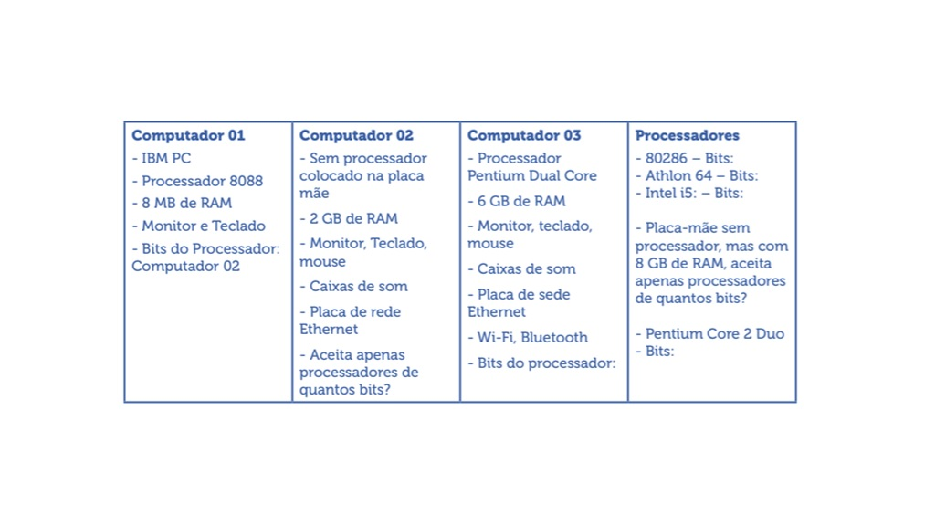

**⚠️ Atenção!**

Classifique cada computador ou processador de acordo com sua arquitetura, se 32 bits ou 64 bits, e também pela capacidade de endereçamento de memória que cada tecnologia proporciona.